Nouveaux TERRASEM de 8 et 9 m de largeur de travail

PÖTTINGER rend le semis efficace et performant
Lors du semis, de nombreux facteurs entrent en jeu : la période optimale de semis dépend aussi bien du type de plante que de la durée d'ensoleillement et de la température. Ces fenêtres de semis sont toujours plus réduites et pour les exploiter au maximum, il faut combiner performance et efficacité. Les nouveaux semoirs TERRASEM modèles V 8000 et V 9000 de PÖTTINGER garantissent cela.

La nouvelle génération TERRASEM
Les nouveaux semoirs TERRASEM sont dorénavant également proposés en largeurs de travail de 8 et 9 m et peuvent être équipés pour s'adapter à toutes les conditions spécifiques existantes. Grâce aux disques déchaumeurs à l’avant, les TERRASEM sont parfaitement adaptés pour le semis sur mulch et avec les WAVE DISC proposés en option, pour une préparation du sol par bande. La variante CLASSIC, dépourvue de disques déchaumeurs, est prédisposée pour le semis sur sols préparés, sans consommation inutile de puissance. Elle rend possible une dépose précise de la semence avec des grandes largeurs de travail et vitesses d'avancement élevées.

Travail confortable, sans traction latérale
Une nouvelle disposition de tous les outils de travail assure un travail de la machine 100 % efficace et rectiligne. De manière totalement identique, les disques déchaumeurs, les éléments FERTILIZER PRO (machines D Z) et les éléments semeurs sont disposés en X. Un graissage récurrent des outils de travail est évité, car ils sont conçus sans entretien.

Distribution avec précision maximale
La distribution des TERRASEM est conçue pour offrir une très grande précision de dosage et de répartition entre les rangs pour tout type de semences. Les modèles TERRASEM V 8000 D et TERRASEM V 9000 D sont équipés de série de deux distributions et d'un volume de trémie de 5 600 litres. Des doses de semis de 1,5 à 420 kg/ha sont possibles avec des vitesses jusqu'à 12 km/h. Pour cela, le réglage de débit est possible confortablement depuis le siège de la cabine.

Multiples variantes pour la distribution
Les distributions « Single Shoot », « Double Shoot » ou « Double Mix Shoot » sont la clé pour une levée parfaite. En fonction des conditions et des cultures implantées, il est possible de choisir librement entre la distribution de
- semence,
- semence avec engrais,
- mélange de deux semences différentes et
- produits complémentaires tels que des micro-granulés ou des couverts végétaux,
avec les modèles TERRASEM Z avec FERTILIZER.

PÖTTINGER met également en œuvre ses compétences dans le domaine de la numérisation sur les nouveaux modèles TERRASEM en les rendant compatible avec Agrirouter.

Aperçu des photos :

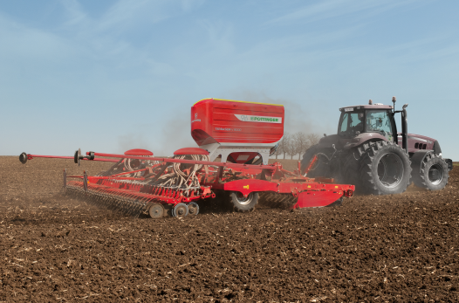
Le TERRASEM V 8000 D pour un semis efficace et performant
https://www.poettinger.at/fr_fr/Newsroom/Pressebild/5151
Des images en haute définition supplémentaires sont librement téléchargeables en ligne ici :www.poettinger.at/fr_fr/Newsroom/Presse

